Фотоотчет праздника, посвященного
1 сентября «День знаний с Буквоежкой»
для детей подготовительной группы
МАДОУ «Детский сад № 14»
(корпус 2) от 01.09.2020
Цель: Создание доброжелательной атмосферы, праздничного настроения, положительного отношения к школе и желанию учиться
Задачи:
- Обобщить знания детей о празднике День знаний;
- Развивать дружеские взаимоотношения между детьми, сплотить участников коллектива
- Познакомить детей с песнями о школе, музыкально-ритмическими играми.
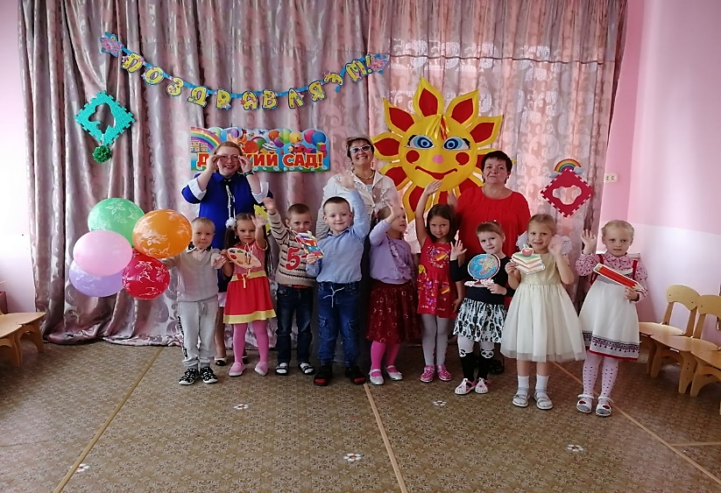
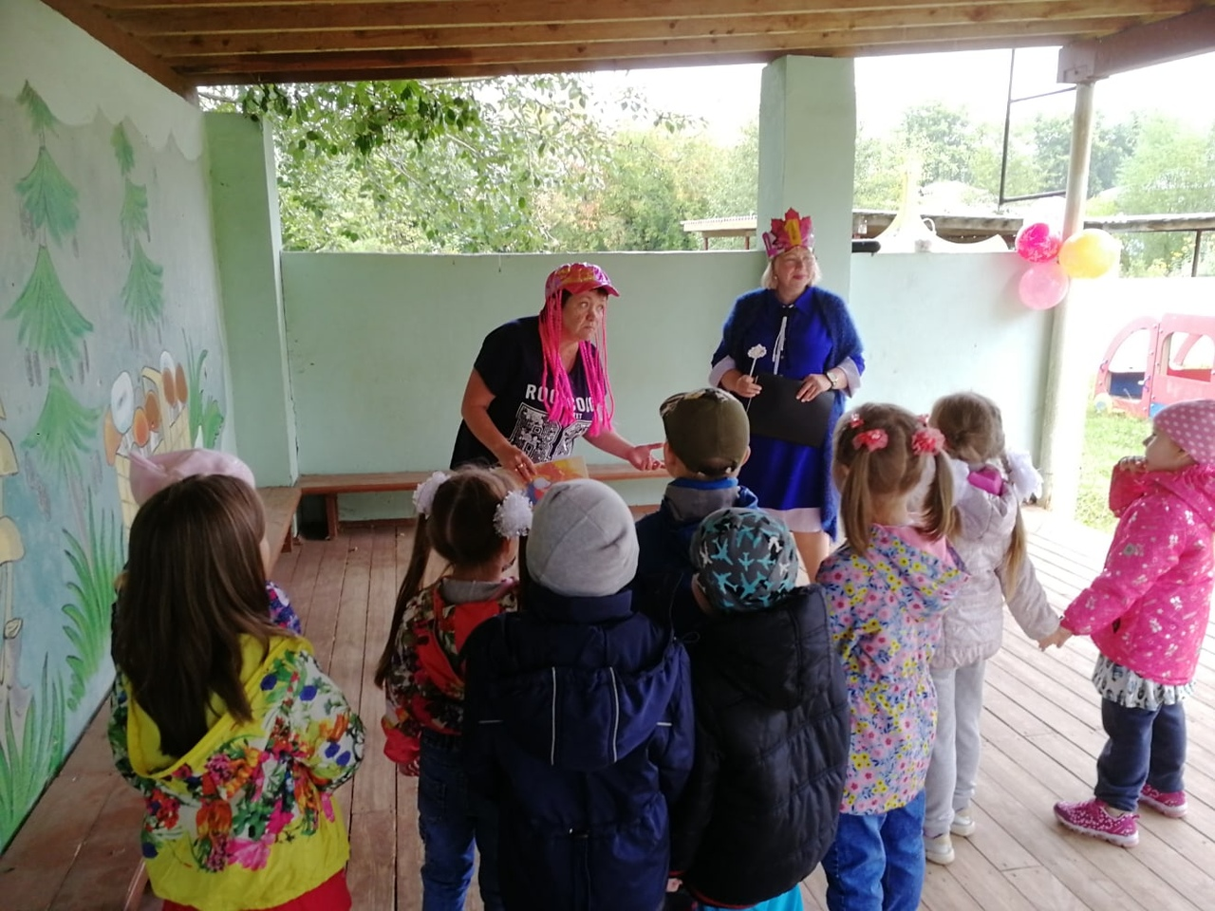Действующие лица: Ведущая – Т.А. Клёнова, Королева Знаний- Н.В.Попова, Буквоежка- С. А. Родионова, Школьница – Т.В. Москаленко
